ĐẠI HỌC BÁCH KHOA HÀ NỘI

Viện CNTT & Truyền thông



**BÁO CÁO BÀI TẬP LỚN C ADVANCE**

1. Nguyễn Tài Thao - 20176875

2. Lương Đức Minh - 20176821

3. Vũ Nguyễn Khánh - 20176795

4. Nguyễn Thị Ngân - 20176834

**LỜI MỞ ĐẦU**

Bản báo cáo khái quát quá trình thực hiện bài tập lớn, gồm có 4 phần:

* Phần I trình bày yêu cầu của bài tập lớn.
* Phần II định hướng cách giải quyết bài tập và phân công công việc cho từng người trong nhóm.
* Phần III là hình ảnh demo chương trình do nhóm thực hiện.
* Phần IV là phần tự đưa ra nhận xét và đánh giá của thành viên trong nhóm

Chương trình mô phỏng tuyến bus Hà Nội được nhóm thực hiện tham khảo dựa trên code demo của thầy giáo trên lớp, file dữ liệu lấy từ <http://timbus.vn/fleets.aspx>

Chương trình và bản báo cáo chắc chắn sẽ không tránh khỏi những sai sót. Cả nhóm rất mong nhận được ý kiến của thầy giáo và các bạn.

Xin chân thành cảm ơn.

**Hà nội, ngày 15 tháng 5 năm 2019**

**PHẦN I: NHỮNG YÊU CẦU CỦA MINI PROJECT**

Viết một chương mô phỏng hoạt động của tuyến bus Hà Nội theo dạng đồ thị:

* Mội đỉnh là một trạm xe bus ứng với một điểm
* Mỗi cạnh nối trạm xe bus thông qua các tuyến xe

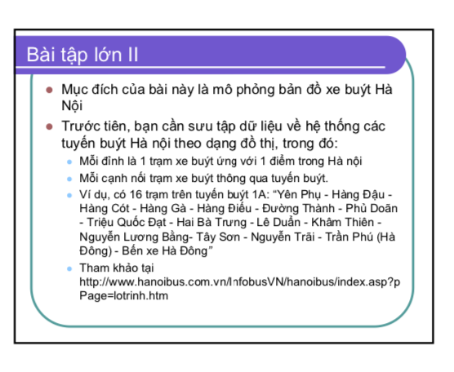

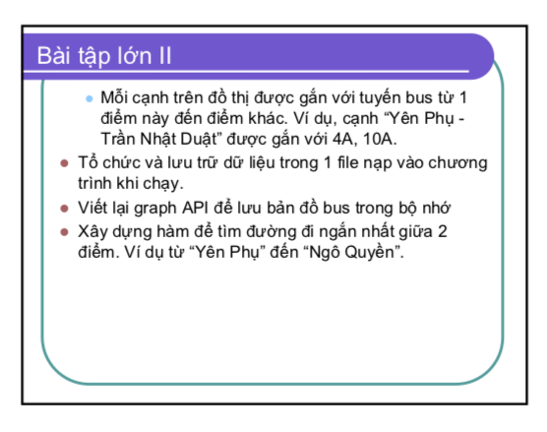

*\*\*File description.txt mô tả hướng dẫn chạy code*

**PHẦN II: ĐỊNH HƯỚNG GIẢI QUYẾT BÀI TOÁN VÀ PHÂN CHIA CÔNG VIỆC**

1. **Định hướng giải quyết bài toán:**

* Sử dụng cây đỏ - đen (Red – Black tree) để lưu trữ các tuyến, trạm xe buýt dưới dạng đồ thị.
* Sử dụng thư viện “fields.h” để đọc dữ liệu từ file.
* Kết hợp sử dụng thư viện “dllist.h” và thuật toán Dijkstra để tìm lộ trình tối ưu.
* Viết báo cáo.

1. **Phân chia công việc:**

* Lương Đức Minh: xây dựng phương hướng giải quyết bài toán, viết mã giả, chuyển thành code
* Nguyễn Tài Thao: hỗ trợ trong quá trình viết code, thu thập data, hoàn thiện báo cáo

**PHẦN III : DEMO CHƯƠNG TRÌNH**

1. **Bắt đầu chương trình**

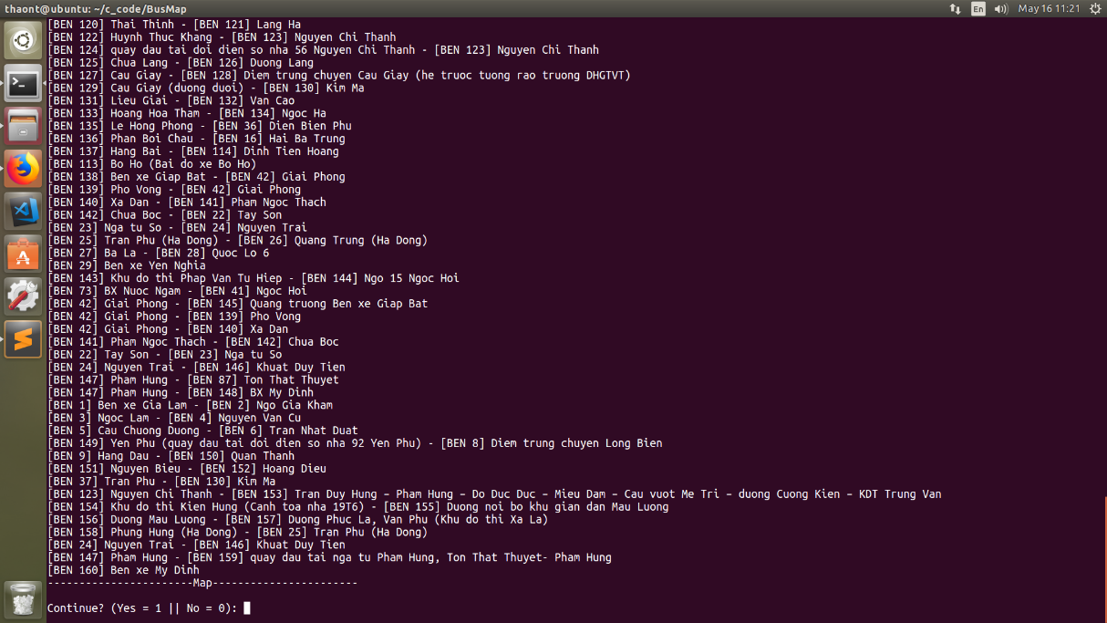

1. **Nhập điểm xuất phát**

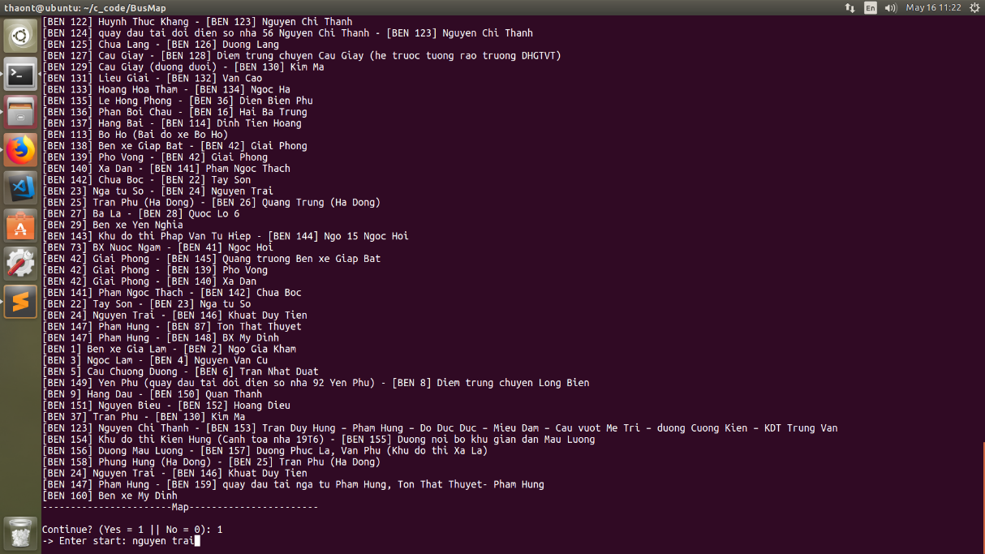

1. **Hiển thị kết quả**

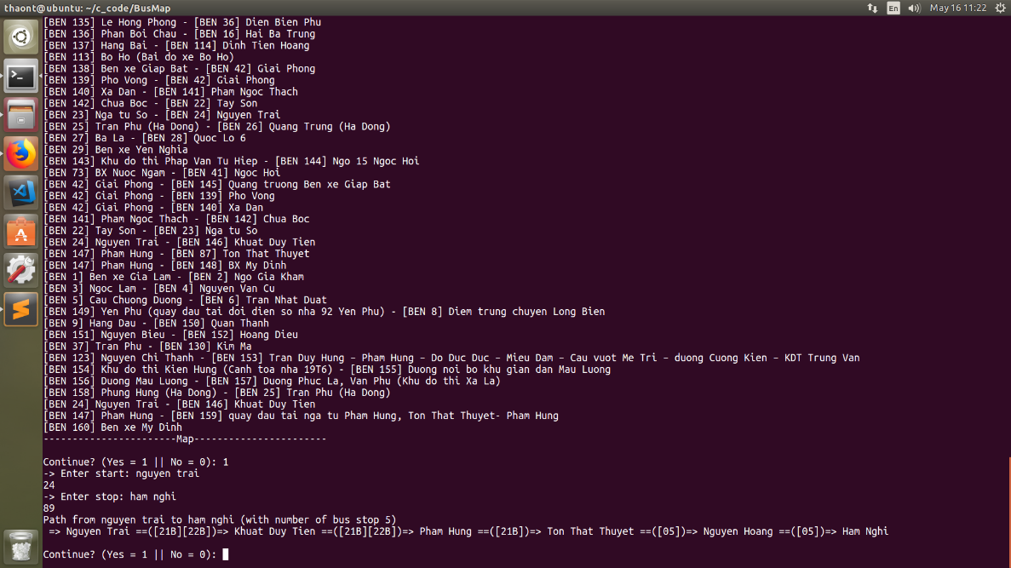

1. **Thoát**

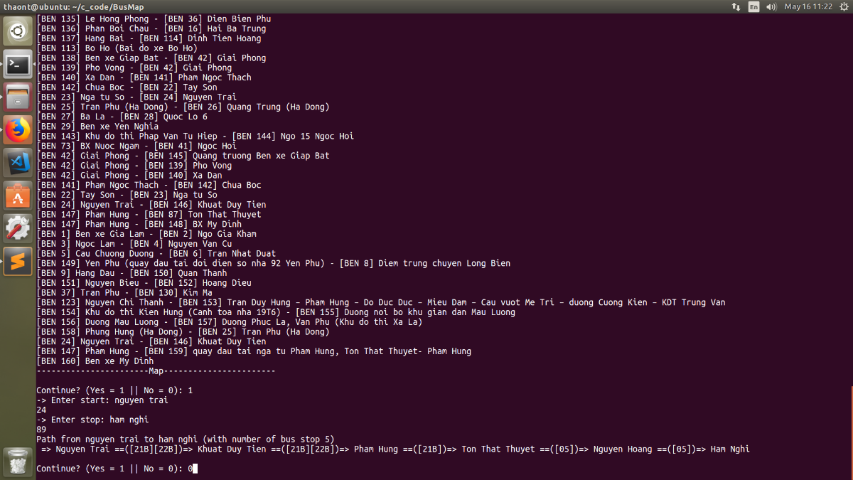

**PHẦN IV: ĐÁNH GIÁ VÀ NHẬN XÉT**

1. **Đánh giá nhận xét về tính năng**

**\*\***Ưu điểm:

* Chương trình được thực hiện đúng với yêu cầu được giao phó.
* Không phát sinh lỗi khi thực hiện tra cứu với số lượng lớn, tần suất liên tục.
* Chạy tốt, không lỗi với file dữ liệu lớn.
* Menu hiển thị dễ hiểu, bao quát và xử lý được các trường hợp nhập sai, nhập lỗi từ người dùng.

**\*\***Nhược điểm:

* Chỉ tập chung vào phần tối ưu tuyến đường đi ngắn nhất, chưa tập chung vào sự tiện lợi, tối ưu số lượt chuyển tuyến.
* Hiển thị kết quả cuối cùng chưa thực sự rõ ràng, thân thiện với người dùng.
* File dữ liệu còn hạn chế, chưa cung cấp đầy đủ thông tin như trọng số giữa các trạm, tần suất giữ các tuyến xe...

1. **Đánh giá về hoạt động teamwork**

* Ưu điểm:
* Nhận thức năng lực của thành viên tốt, phân chia công việc rõ ràng, phù hợp với năng lực, thế mạnh của từng thành viên.
* Xây dựng được môi trường làm việc teamwork lành mạnh, sẵn sàng giúp đỡ lẫn nhau.
* Các thành viên tích cực làm việc, hoành thành tốt nhiệm vụ được giao theo chỉ đạo của leader
* Nhược điểm:
* Những thành viên năng lực yếu có ít cơ hội thể hiện bản thân do bị kèm cặp, giám sát sát sao.
* Còn bị trễ deadline do không có phương án dự phòng cho tình huống ngoài dự kiến.

-------------------------------------- END --------------------------------------